APOCALIPSE IX

O MISTÉRIO DA CRUZ

O Cristianismo é uma Escola e uma Religião de Mistérios. A última grande Escola de Mistérios. Não apenas sucedeu às anteriores, como satisfez à ânsia das Iniciações Antigas, fundadas todas ela em fábulas e mitos. (Bartmann, Bernardo, Teologia Dogmática – Sacramentos, 1932).
Os Mistérios do Cristianismo São Reais.
Durante 400 anos a elite da Grécia e de Roma, e por que não dizer, de todo o Império Romano, quer do Ocidente, quer do Oriente, ao descobrir esta verdade, abandonava os conventículos gnósticos para aderir à nova Escola:
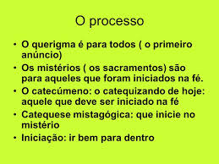
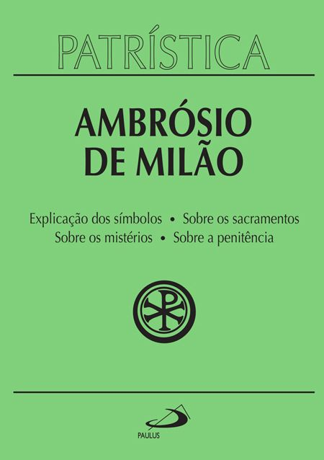
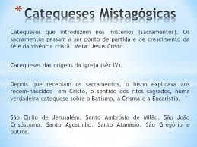

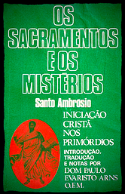OS SACRAMENTOS E OS MISTERIOS - Iniciação Cristã nos primórdios
Santo Ambrósio.

Sinopse: obra pouco conhecida pelos Cristãos que compara os Sacramentos com os Mistérios. Foi escrita por volta de 370 depois de Cristo pelo Bispo Ambrósio, de Milão. O texto faz referência aos Mistérios Pagãos e os compara com os Mistérios Cristãos, chamados de “Sacramentos”. Para Ambrósio, são a mesma coisa, com a diferença que os pagãos uniam-se, nos seus cerimoniais de Mistérios, a divindades imaginárias, enquanto os Cristãos unem-se a Jesus Cristo, ser divino, histórico e existente na Palestina no governo de Tibério e de Augusto.

O que é mistério e o que é sacramento?
Em poucas palavras, mistério, do ponto de vista teológico, é uma realidade que transcende a nossa materialidade e a nossa capacidade racional. A Trindade, por exemplo, é um mistério da nossa fé; assim também é mistério a presença real de Jesus na Eucaristia, ou qualquer outra coisa em que acreditamos motivados pela fé e não pela comprovação científica.
Os Sacramentos da Igreja são como que “momentos” privilegiados do encontro entre Deus e o ser humano, a união entre o transcendente (Deus) e o imanente (o ser humano). Através dos Sacramentos, participamos no Mistério de Cristo, como Corpo do Senhor ressuscitado.
POSTADO POR PE. NELSON RICARDO CÂNDIDO DOS SANTOS

MARCADORES: MISTÉRIO, SACRAMENTO QUEM SOU EU
PE. NELSON RICARDO CÂNDIDO DOS SANTOS
nelsonrcsantos@ig.com.br
“No Símbolo da Fé, a Igreja confessa o mistério da Santíssima Trindade e seu "desígnio benevolente" sobre toda a criação: o Pai realiza o "mistério de sua vontade" entregando seu Filho bem-amado e seu Espírito para a salvação mundo e para a glória do seu nome. Este é o mistério de Cristo, revelado e realizado na história segundo um plano, uma "disposição" sabiamente ordenada que S. Paulo denomina "a realização do mistério" e que a tradição patrística chama de "Economia do Verbo Encarnado" ou "a Economia da Salvação" (1066)
Todos os direitos reservados a padrepauloricardo.org
O Novo Testamento contém milhares de vezes a palavra “mistério” ( μυστήριο), a qual foi convertida nas traduções latinas para “sacramento” (sacramentum). A mudança da palavra não implica em mudança de conceito...
Lucas 8,10: “E Jesus disse: A vós vos é dado conhecer os mistérios do reino de Deus, mas aos outros, por parábolas, para que, vendo não vejam, e ouvindo, não entendam.”
1 Coríntios 2,7: “Ensinamos uma coisa misteriosa e escondida: a sabedoria de Deus, aquela que ele projetou desde o princípio do mundo para nos levar à sua glória.”

Colossenses 1,26: “O mistério que esteve oculto desde todos os séculos, e em todas as gerações, e que agora foi manifesto aos seus santos; 27, Aos quais Deus quis fazer conhecer quais são as riquezas da glória deste mistério entre os gentios, que é Cristo em vós, esperança da glória;”

Não acredito que haja mais a menor dúvida sobre isto. Porém, dentre todos os Mistérios, avulta o Mistério da Cruz de Cristo. Caso ainda haja, será dirimida neste capítulo, assim o espero:

• Frei Lourenço M. Papin
Linguagem da cruz no apóstolo Paulo
“O apóstolo Paulo foi quem primeiro formulou uma verdadeira teologia e espiritualidade da cruz. Seu querigma pode ser resumido nestas palavras: Cristo por nós morreu na cruz e por nós ressuscitou. Para Paulo, a crucifixão e a ressurreição são dois mistérios inseparáveis.
Ao ensejo do Ano Paulino (28.07.2008 - 29.07.2009), coligimos aqui alguns textos das Cartas de São Paulo sobre o mistério da cruz.
“Fui enviado para anunciar o Evangelho, sem recorrer à sabedoria da linguagem humana, a fim de que não se torne inútil a cruz de Cristo. Com efeito, a linguagem da cruz é loucura para aqueles que se perdem, mas poder de Deus para aqueles que se salvam.” (1 Cor 1, 17-18)
“Anunciamos Cristo crucificado que para os judeus é escândalo, para os gentios é loucura... O que é loucura de Deus é mais sábio do que os homens, e o que é fraqueza de Deus é mais forte do que os homens.” (1 Cor 1, 23-25)
“Não quis saber outra coisa entre vós a não ser Jesus Cristo e Jesus Cristo crucificado.” (1 Cor 2, 2)
“Quanto a mim, não aconteça gloriar-me senão na cruz de Nosso Senhor Jesus Cristo, por quem o mundo está crucificado para mim e eu para o mundo.” (Gál 6, 14).
“Cristo reconcilia dois povos (judeus e pagãos) com Deus em um só corpo por meio da cruz, na qual Ele matou a inimizade.” (Ef 2, 16)
“Há muitos dos quais tantas vezes vos disse e agora repito chorando, que são inimigos da cruz de Cristo.” (Fl 3, 18)
“Eu completo na minha carne o que falta ao Cristo sofrer pelo seu corpo que é a Igreja.” (Col 1, 24) Com estas palavras aos colossenses, Paulo está afirmando que a paixão salvadora do Cristo, sobretudo na cruz, continua na história através daqueles que sofrem em comunhão com Ele.
Entre os romanos a cruz era o mais terrível instrumento de pena de morte. O condenado a essa pena, assim como sua família ou instituição a que pertencia, eram praticamente aniquilados e banidos da sociedade. Por essa razão houve relutância, nos primeiros três séculos do Cristianismo, em adotar a cruz como símbolo litúrgico.
Também entre os judeus a morte na cruz, ou simplesmente com o corpo pregado em uma árvore, era maldição:
Deuteronômio 21:22,23
“Se um homem, culpado de um crime que merece a pena de morte, deve ser morto pregado a uma árvore.”

^{“10} Todos aqueles, pois, que são das obras da lei estão debaixo da maldição; porque está escrito: Maldito todo aquele que não permanecer em todas as coisas que estão escritas no livro da lei, para fazê-lo

¹³ Cristo nos resgatou da maldição da lei, fazendo-se maldição por nós; porque está escrito: Maldito todo aquele que for pendurado no madeiro;” (Gálatas 3,10-13).

O filho do rei Davi, Absalão, que queria mata-lo para herdar o trono, teve uma morte providencialmente semelhante à pena imposta em Deuteronômio 21,22:
2 Samuel 18:9
“Durante os embates, Absalão, montado em sua mula, acabou se encontrando com os soldados de Davi. E ao passar apressadamente com a mula debaixo dos galhos de uma grande árvore, Absalão ficou preso nos galhos pelo pescoço. Ficou suspenso entre o céu e a terra, e a mula seguiu em frente.”
No entanto, Jesus compara Sua morte na cruz ao episódio no qual Moisés pregou uma serpente de bronze em uma haste para ser levantada e vista por quem fosse picado mortalmente por uma serpente. E a pessoa era imediatamente curada:
João 3:14
“Assim como Moisés levantou a serpente no deserto, desse mesmo modo é necessário que o Filho do homem seja levantado”.
Deixava claro, assim, que a “mordida” mortal do pecado seria curada pela visão do Seu corpo na cruz, de um modo similar.

O MISTÉRIO CONTINUA NA IGREJA
“No Antigo Testamento, houve o anúncio da vinda de um Messias. Os judeus esperavam que ele viesse e instaurasse novos céus e nova terra, pois a humanidade sobrevive neste mundo marcado pelo pecado e dominado pelo demônio (Gên 3).
No entanto, desde o início há também uma promessa divina. Deus diz: "Porei inimizade entre ti e a mulher, entre a tua descendência e a dela. Esta te ferirá a cabeça, e tu ferirás o calcanhar" (Gn 3, 15). Trata-se do proto-Evangelho, o primeiro anúncio da vinda de Jesus, pelo qual os profetas esperavam. A descendência da mulher aniquilará a serpente. E veio Jesus.
O grande escândalo dos judeus é que eles olharam para Jesus e se perguntaram como pode ser ele o Messias esperado se o mundo continua o mesmo, se a maldade persiste? Se a serpente continua viva? O messias deveria vir e fazer justiça, fazer novos céus e nova terra.
João Batista também se sentiu confuso. Estando preso, ouviu falar sobre os feitos de Jesus e lhe mandou um recado indagando: "És tu aquele que há de vir, ou devemos esperar outro?" (Mt 11,3) O que Jesus estava pregando, portanto, eram completamente assustador e novo para a mentalidade da época. Jesus responde :
"Voltem e contem a João o que vocês estão ouvindo e vendo: os cegos recuperam a vista, os paralíticos andam, os leprosos são purificados, os surdos ouvem, os mortos ressuscitam e aos pobres é anunciada a Boa Nova. E feliz aquele que não se escandaliza por causa da mim" (Mt 11, 4-7)
Ora, partes dos sinais previstos estavam acontecendo. Mas outra parte não. O que não se sabia, contudo, era que a vinda do Messias seria em duas etapas. O que não se sabia ainda era que a aquela vinda de Jesus não seria a última. A primeira seria de modo humilde, mas deixando claro que era o Messias prometido.
Jesus morreu, ressuscitou, subiu aos céus, enviou o Espírito Santo e inaugurou, assim, o chamado "tempo da Igreja", que não havia sido claramente previsto pelos profetas do Antigo Testamento. Um tempo no qual se dá a "economia sacramental", isto é, um outro tipo de Mistério.
Trata-se de uma novidade, de algo inesperado. Cristo morreu na Cruz e com ela esmagou o inimigo. Mas sua vitória, aos olhos desavisados, é praticamente invisível, pois o mundo continua o mesmo, com guerras, maldades, doenças, morte, etc.
Contudo, apesar de a morte de Cristo na Cruz representar uma aparente derrota, ela é, na verdade, uma vitória, uma graça, pois, é a Igreja que brota do peito aberto de Cristo.
Jesus não é somente o Messias, é o próprio Deus que se fez homem; é a união entre Deus e o homem. Um mistério denominado "União Hipostática".
Todos os direitos reservados a padrepauloricardo.org
Pela União Hipostática – vimos já isto – o Verbo de Deus, 2ª Pessoa da Trindade, une-se à Pessoa humana de Jesus, já nos Céus, e se manifesta no Mistério da Encarnação, na Terra.
Agora temos outro Mistério: Jesus deseja transferir sua condição divina pela União Hipostática com o Verbo para a humanidade caída! Então Ele morre corporalmente na Cruz, Ressuscita fisicamente, sobe aos Céus em Corpo Glorificado e envia o Espírito Santo para formar UM NOVO CORPO: A SUA IGREJA !

No Mistério da Cruz Jesus mata seu corpo carnal e, na sequência do Projeto do Seu amor por nós, providencia a formação de OUTRO CORPO CARNAL QUE SOMOS TODOS OS QUE CREMOS NELE, a assembleia dos crentes em Cristo Jesus, A IGREJA DE CRISTO.
A Cruz de Cristo é – como dissemos – a chave de uma porta que abre o Céu para a humanidade. Mas somente para quem usar essa chave !
Cruz e Igreja são, pois, dois Mistérios que funcionam intimamente conectados, por isto disse Paulo:
“Eu completo na minha carne o que falta ao Cristo sofrer pelo seu corpo que é a Igreja.” (Col 1, 24) Com estas palavras aos colossenses, Paulo está afirmando que a paixão salvadora do Cristo, sobretudo na Cruz, continua na história através daqueles que creem e sofrem em comunhão com Ele.
